
软件需求规格说明书


题目： 廉价酒店空调系统设计

班 级： 2017211309
组 号： 软件工程309-d
学 院： 计算机学院

2020年 4 月 13 日

文件修订记录

版本 | 修订人 | 修订日期 | 修订内容
1.0 | 程年智 | 2020-04-13 | 创建、编写文件初稿

目录
1 概述 5
1.1 文档约定 5
1.2 预期的读者和阅读建议 5
1.3 产品的范围 6
1.4 参考文献 6
2 项目背景描述 7
2.1 运行环境 7
2.2 设计和实现上的限制 7
2.3 假定和依赖 8
2.3.1 关于领域模型 8
2.3.2 关于调度员 8
3 系统的需求规格说明 9
3.1 酒店客户的用例模型 9
3.1.1 用例图 9
3.1.2 角色定义 9
3.1.3 用例 10
3.2 前台服务员的用例模型 12
3.2.1用例图 12
3.2.2角色定义 12
3.2.3用例 12
3.3 空调管理员的领域模型 18
3.3.1 用例图 18
3.3.2 角色定义 18
3.3.3 用例 19
3.4 酒店经理 22
3.4.1 用例图 22
3.4.2 角色定义 22
3.4.3 用例 23
4 其他非功能需求 26

概述
本系统描述的是位于帝都五环外的波普特（BUPT）廉价酒店的空调自动温控计费系统。
本系统面向四类用户，空调的使用者客户，酒店前台人员，空调的管理者和酒店经理。我们使用xx开发环境为这四类用户开发了简单易上手的操作面板，用户可以使用系统轻松的完成自己想要做的任务。
本系统安装在酒店房间，中央空调和前台与酒店经理房间，使用酒店网络进行控制。使用本系统成本较低，酒店房间安装一个操控面板，管理人员可以使用windows系统电脑进行管理，易于上手，通信使用酒店网络。同时我们将对系统提供定期维护与升级功能，提升系统的稳定性。
建设本系统，用于完成甲方对于空调管理的需求和对政府绿色环保经营的理念。相信如此便捷，实用的系统一定可以吸引更多年轻人的来往。
本文档的目的是从使用者的角度为甲方介绍本系统的功能，由于暂定的使用者有四类，所以在第三部分中存在四类角色的用例模型，相信阅读完本文档，甲方可以对系统功能有更深刻的理解。

文档约定
本文档的描述内容是波普特酒店自动温控系统的需求规格说明书。文档的功能需求列表参照双方共同认可的报价列表内容。文档采用基于UML建模语言的面向对象建模方式对功能需求进行描述。
需要描述的功能在文档中都有对应的用例编号，针对某一特定角色的功能都由下面三项内容进行需求内容的详细说明：
- 用例图：一个图可以包含多个基本用例，每个基本用例也可以具有多个扩展和包含类型的子用例；
- 系统顺序图：只针对基本用例进行UML图形化描述；基本用例具有扩展和包含用例的，也只需绘制一张系统顺序图，在图上表明角色与子用例的消息交互即可。除此之外，还需明确消息的名称以及消息中包含的参数名称和数据类型（如果，已经编码可参照方法调用的名称以及相应的参数名称）；
- 操作契约：操作契约是为系统操作而定义的，参考领域模型中业务对象接收到相同的系统事件后，执行必须的业务处理时各业务对象的状态以及系统操作执行的结果，以便软件设计时进行参考。

文档中所有的UML图形均以 IBM RSA 8.0.3版本的建模工具进行绘制。
性能需求以文字和列表的方式具体给出。

预期的读者和阅读建议
编号 | 预期读者 | 阅读建议
1 | 客户 | 确认文档中给出的功能需求描述
2 | 开发方 | 熟悉并掌握项目的各项功能要求

产品的范围
本系统适用于波普特酒店的中央空调系统。面向四类用户：客户，前台服务员，空调管理员，酒店经理。功能主要有用户控制空调和各种账单报表的打印。

参考文献

《波普特酒店空调系统建设调研报告》

《波普特酒店空调系统设计领域模型》

….其它

项目背景描述
某快捷廉价酒店响应节能绿色环保理念，推行自助计费式中央温控系统，使得入住的客户可以根据自身需求设定温度和风速的调节，同时房间内的控制面板显示所需支付的金额。客户退房时酒店须出具空调使用的账单及详单。空调运行期间，酒店的空调管理员能够监控各房间空调的使用状态；需要的情况下可以生成酒店及房间的空调使用统计报表。
更多信息可以参考《波普特酒店空调系统建设调研报告》。
系统架构可以参考领域模型中的类图，可以有效说明系统的结构特征。
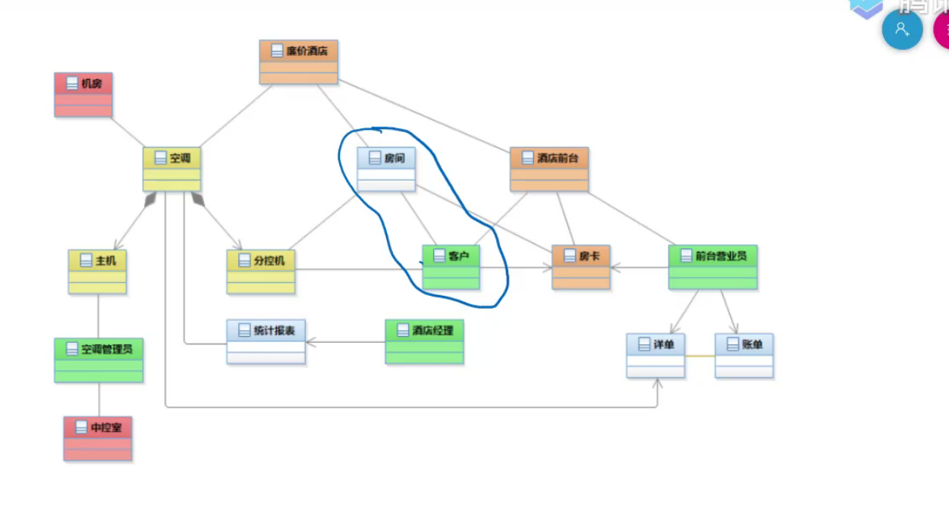

运行环境
编号 | 名称 | 运行环境
1 | 应用服务器 | Ubuntu16及以上
2 | Web服务器 | Tomcat 6.0.26
3 | 数据库 | Oracle 11g r2
4 | 数据存储 | Oracle RAC
5 | 并行计算平台 | Hadoop 0.20.2 / hive 0.11.0
6 | 客户端 | IE8及以上浏览器，Firefox, Google chrome

设计和实现上的限制
暂无

假定和依赖

关于领域模型
假定由于用户需求说明书不合格，甲方正在修改我方提出的用户需求说明书，并给出了新的需求说明和调研报告。同时甲方交给我方新的领域模型，但我方还未收到新的领域模型和活动图。所以规格说明书中的领域模型只有一张截图，处于空白状态。所以，本文档存在少许我方对结构的推测，若有不对，请甲方指出。
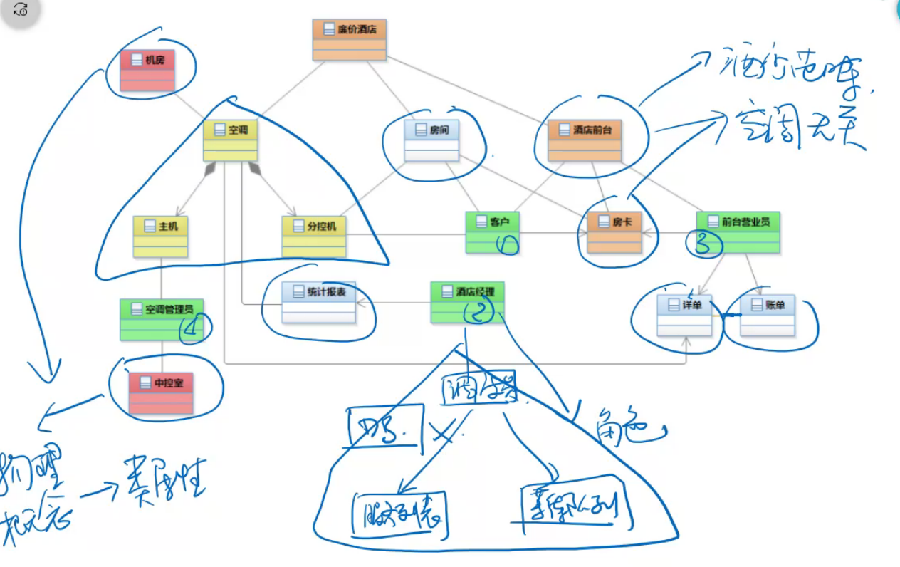

关于调度员
其次，甲方提出新的角色要求调度员，关于是否设立该角色，正在和甲方切磋商量中，所以本文档中暂未加入调度员这个角色的用例模型，待甲方确认后可以添加。

系统的需求规格说明

酒店客户的用例模型

用例图
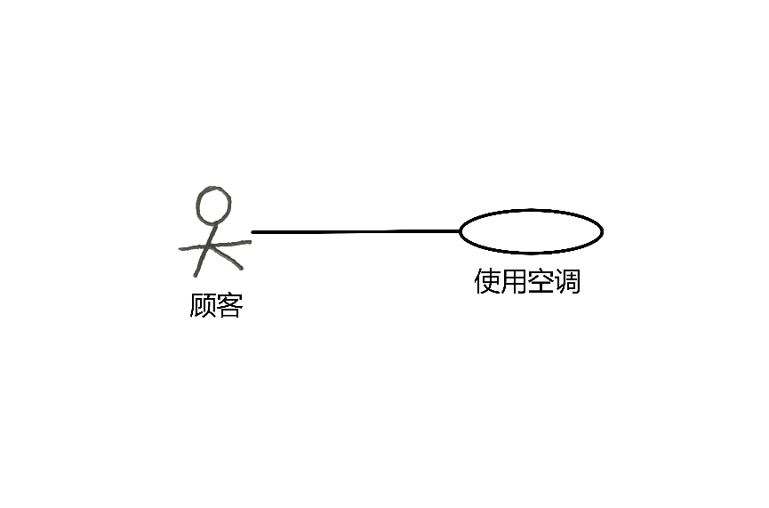

角色定义

角色名称 | 角色职责
酒店顾客 | 使用门卡入住客房，使用空调。

用例
1、系统顺序图
//information on control panel是客户开启分控机后系统返回给用户的相关信息，其中包括缺省风速和缺省温度，由于用户获取空调待支付金额不属于用户和系统的交互，所以该信息默认包含实时变化的待支付金额。
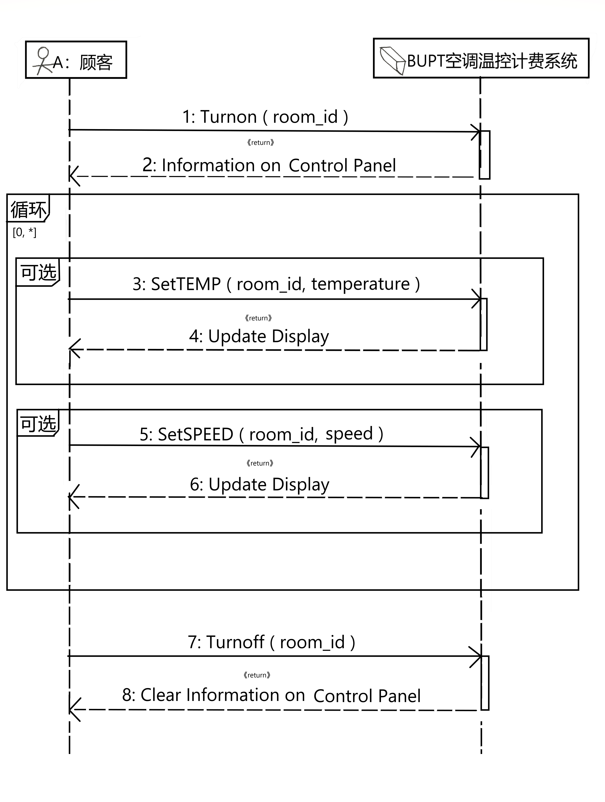

·参数说明：room_id可以唯一标识房间，temperature为目标温度，speed为设定风速

2、操作用例

系统事件名称 | 用例 | 前置条件 | 后置条件
1、Turnon(room_id) | 启动分控机 | 客户开房成功获得房卡，可以进入对应房间；房间内分控机处于“停止”状态 | - （概念类）分控机属性：分控机状态变为“启动”
2、SetTEMP(room_id, temperature) | 调节温度 | 客户已经启动自己房间内的分控机，且分控机处于“启动”状态 | - （概念类）分控机属性：目标温度修改为temperature所示数值
3、SetSPEED(room_id, speed) | 调节风速 | 客户已经启动自己房间内的分控机，且分控机处于“启动”状态 | - （概念类）分控机属性：风速修改为speed所示大小
4、Turnoff(room_id) | 停止分控机 | 客户已经启动自己房间内的分控机，且分控机处于“启动”状态 | 1、（概念类）分控机属性：分控机状态变为“停止”

3.2 前台服务员的用例模型

3.2.1用例图
//在本系统中，服务员可以查询房间状态（是否正在被使用），在实际场景中服务员确实应该先查询有无空闲房间再给用户开房，这是合理的。

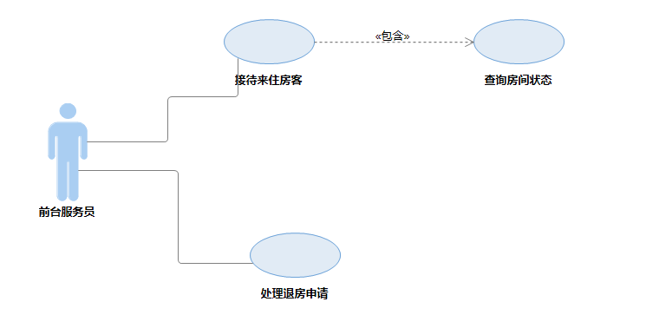

注：假定前台服务员给客户开房时先查询是否有空闲房间是必须操作。

3.2.2角色定义
角色名称 | 角色职责
前台服务人员 | 处理客户的开房，退房等事务

3.2.3用例

1、 用例说明
//组员已完成所以顺带贴上
用例编号： | Reception1
用例名称： | 接待来住房客
范围： | 前台服务人员
级别： | 用户目标级别
主要参与人： | 前台服务人员
前置条件： | 客人来到酒店内并提出入住请求
后置条件： | 客人得到能否入住的反馈
主要成功场景：
1 | 客人进入酒店，提出入住的请求
2 | 前台服务人员进入系统
3 | 包含用例 Query1
4 | 向客人展示空闲房间
5 | 前台服务人员把客人意向的房间标记为有人
6 | 前台服务人员记录客人的个人信息
7 | 前台服务人员向客人收取押金
8 | 前台服务人员将门卡和押金条给顾客
扩展（或替代流程）
*a | 没有空闲房间
*a | 通知客人没有房间，结束接待流程
*b | 客人在任意时刻不想入住
*b | 返还押金，将房间标记为无人，结束接待流程

用例编号： | Reception2
用例名称： | 处理退房申请
范围： | 前台服务人员
级别： | 用户目标级别
主要参与人： | 前台服务人员
前置条件： | 客人表达出希望退房的意愿
后置条件： | 收到房费，房间已空
主要成功场景：
1 | 客人到前台表示要退房
2 | 向客人收取房卡和押金条，并还给客人押金
3 | 向客人收取房费和空调费
4 | 前台服务人员将该房间标志为无人
扩展（或替代流程）
1.a | 客人提出要打印详单
1.a | - 向系统提出打印详单的申请  - 打印详单并交给客人

用例编号： | Query1
用例名称： | 查询房间状态
范围： | 前台服务人员，酒店经理，空调管理员
级别： | 企业目标级别
主要参与人： | 前台服务人员，酒店经理，空调管理员
前置条件： | 客人提出住店申请，前台服务人员已经进入系统或者酒店经理，空调管理员有查看需求
后置条件： | 查询者得知房间状态
主要成功场景：
1 | 查询这进入查询界面
2 | 依次检查每个房间的具体状态
3 | 得到查询结果

2、系统顺序图
基础子用例：接待客户

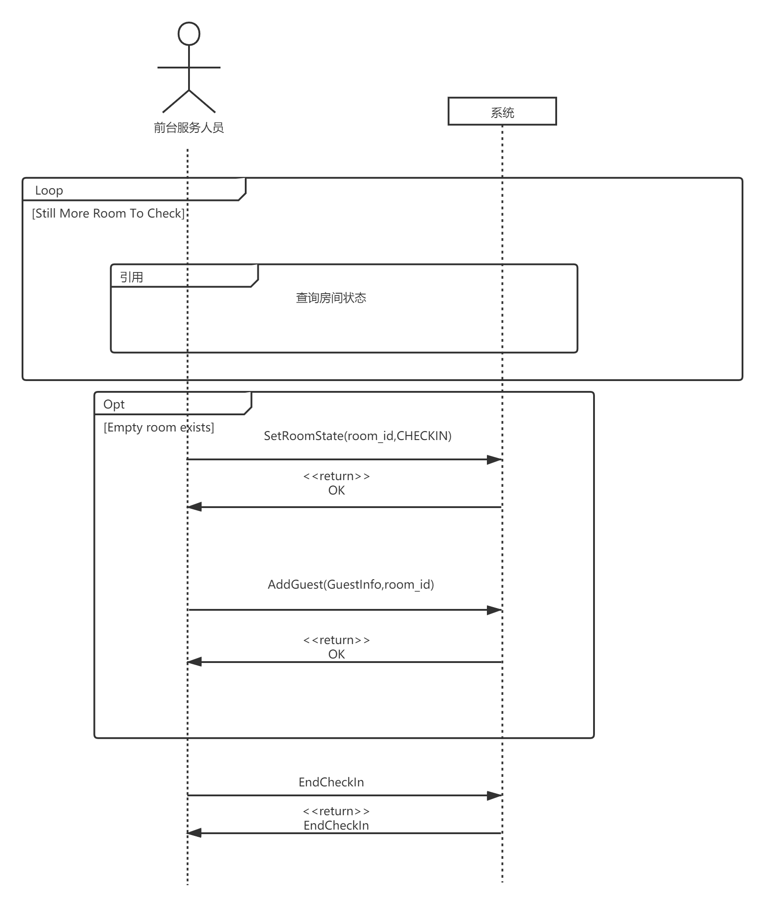

包含子用例查询房间状态：
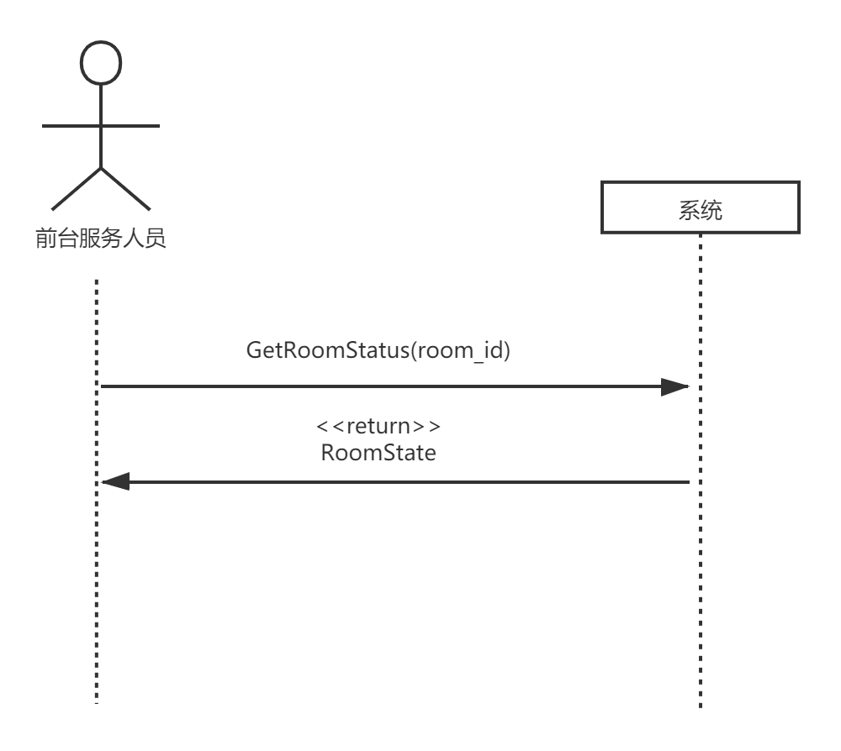
子用例 处理退房申请：
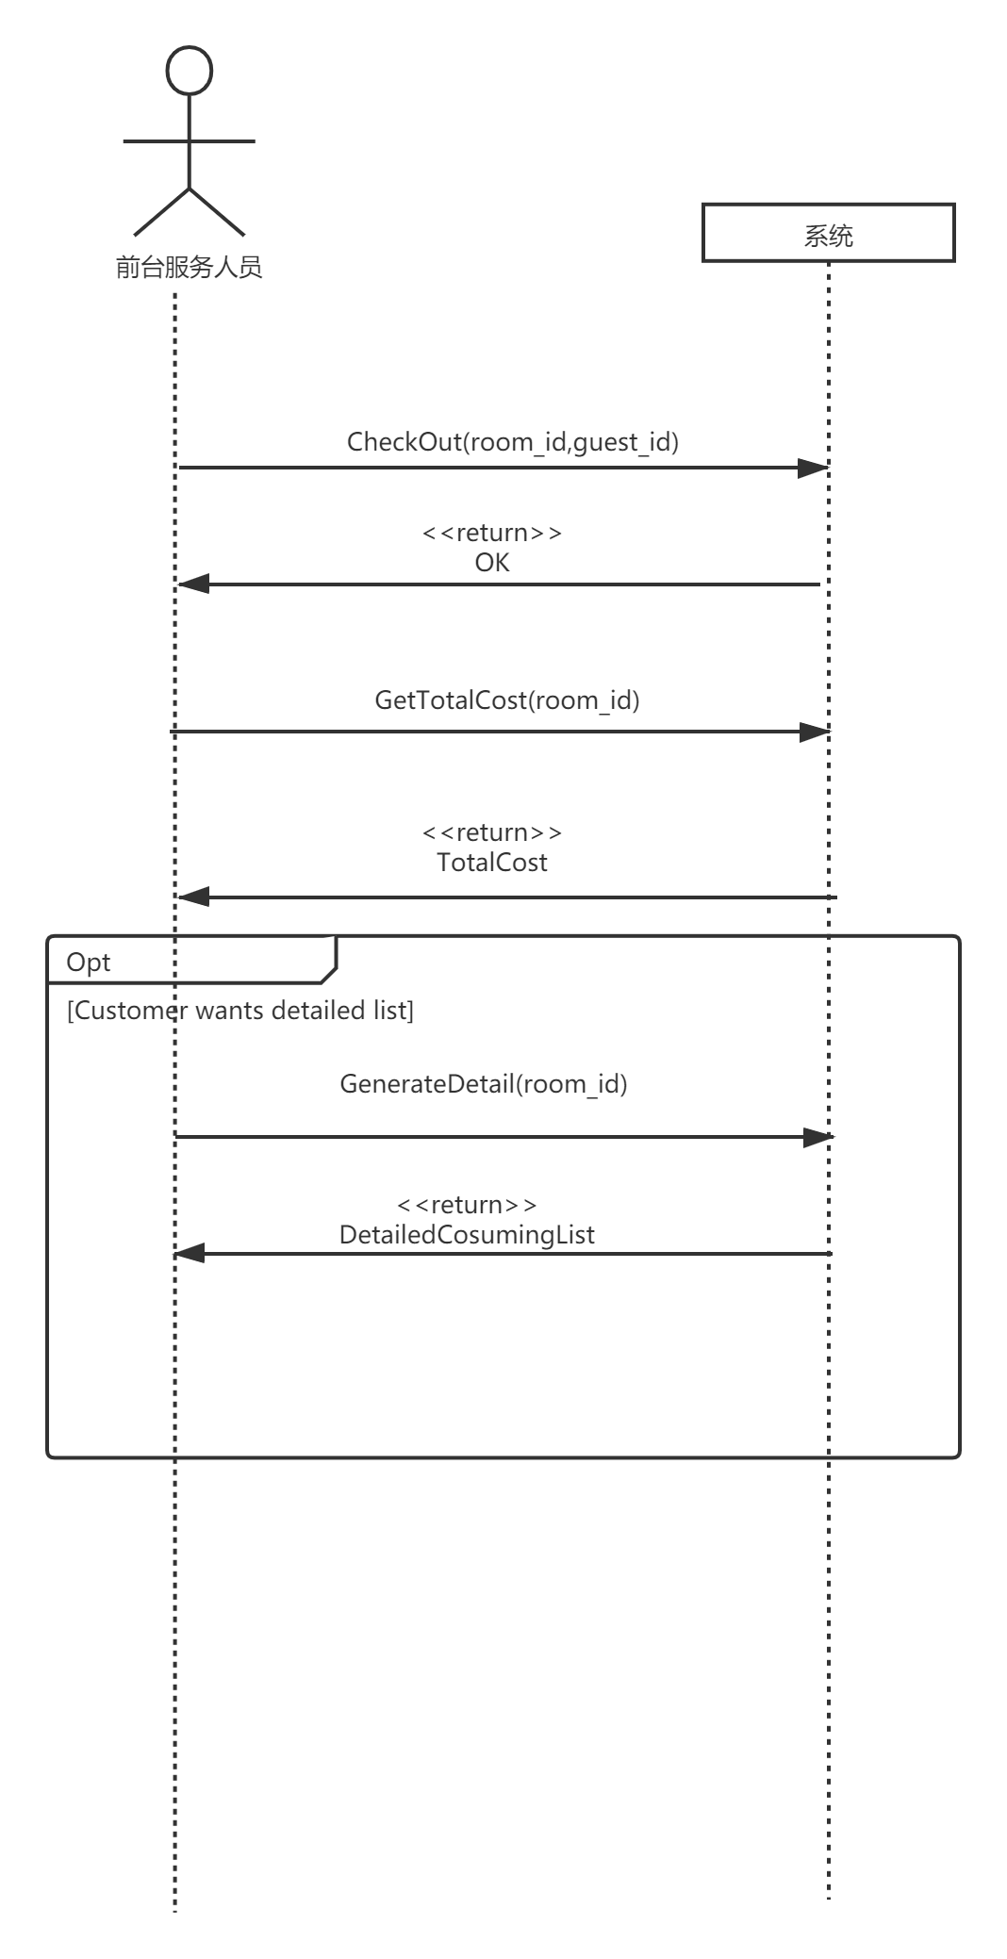

3、操作契约

系统事件名称 | 用例 | 后置条件
1、SetRoomStatus(room_id,Status) | 接待来住房客 | - 房间的状态被改变：Status
2、AddGuest(GuestInfo,room_id) | 接待来住房客 | - 一个新的客户（概念类）被创建  - 客户的属性被初始化：GuestInfo  - 客户与房间建立了关联  - 客户与房间内的空调建立了关联
3、CheckOut(room_id,guest_id) | 处理退房申请 | - 房间与客户的关联被取消  - 客户与房间内空调的关联被取消  - 房间的状态被改变
4、GenerateDetail(room_id) | 处理退房申请 | - 一个新的详单（概念类）被创建  2、 详单的属性被初始化

3.3 空调管理员的领域模型

3.3.1 用例图
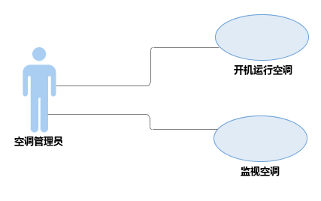

3.3.2 角色定义

角色名称 | 角色职责
空调管理员 | 负责管理空调，如打开空调，设置参数等

3.3.3 用例
1、系统顺序图

基本用例开机运行空调
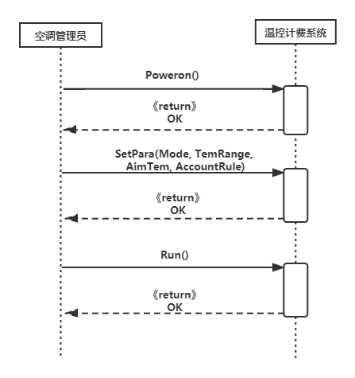

基本用例 监视房间空调状态
//GetStat获取房间状态信息，返回的StatOfRooms包括：是否开机运行/当前室温/目标温度/风速/当前费用/累计费用/是否等待等参数。

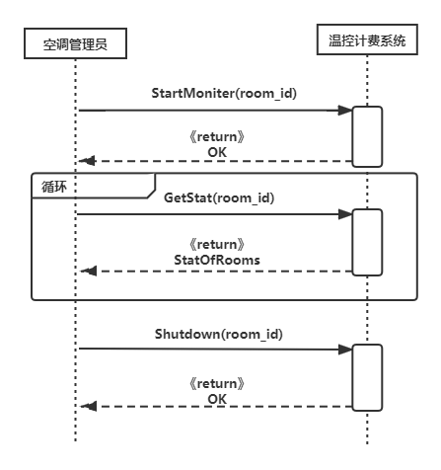

2、操作契约

系统事件名称 | 用例 | 前置条件 | 后置条件
1、Poweron() | 开机运行空调 | 空调各部件功能良好，能够开机 | 1、中央空调（概念类）创建  2、中央空调的属性初始化：默认目标温度存储分控机的数组等，初始化各项参数并分配资源
2.SetPara(Mode, TemRange,AimTem, AccountRule) | 开机运行空调 | 空调已开机 | 1、中央空调属性被修改：Mode(工作模式)、TemRange(温控范围)、AimTem(目标温度)、AccountRule(计费规则)
3 、Run () | 开机运行空调 | 中央空调已设置好参数 | 1、空调属性被修改：isRun
4、StartMoniter() | 监视空调 | 空调已成功运行 | 1、分控机（概念类）创建  2、分控机与空调建立“关联”  3、分控的属性初始化：默认目标温度等
5、GetStat() | 监视空调 | 管理员正在监视分控机情况 | 空调属性被修改：updateTime
6、ShutDown() | 监视空调 | 空调正常运行 | 1、空调属性被修改：isRun  2、分控机的属性被修改：isRun

3.4 酒店经理

3.4.1 用例图
//为什么设置了权限验证，虽然书上说密码验证的步骤不应该放在用例图中，但是是可以放在包含子用例中的。酒店经理应该是系统中最高级别的用户，为酒店经理设计功能需要承担最大的风险，所以设计了权限验证步骤。
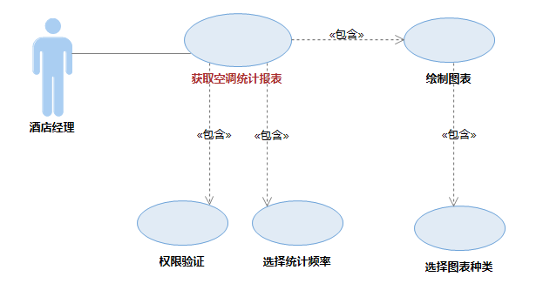

3.4.2 角色定义

角色名称 | 角色职责
酒店经理 | 定期观看空调运行日报和周报，包含各种信息，可以以折线图或者饼图的方式展示。

3.4.3 用例
1、 系统顺序图

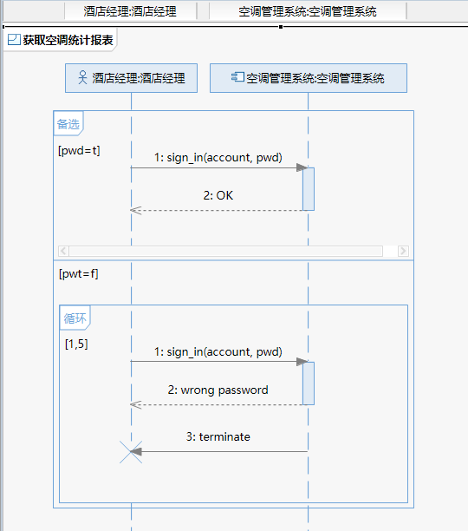

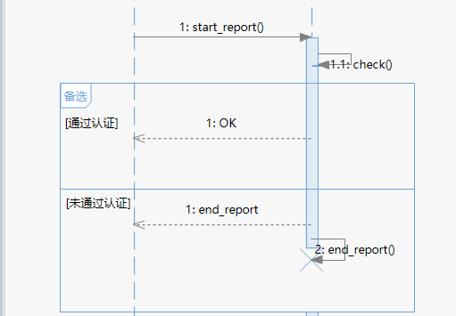
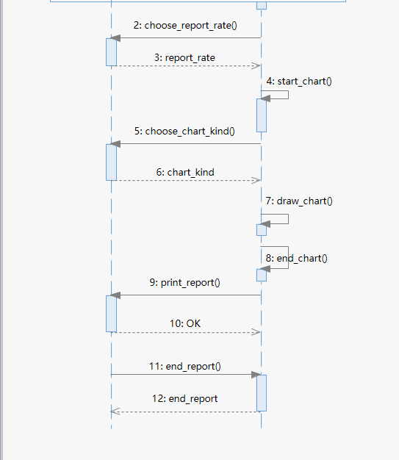

2、 操作契约
系统事件名称 | 用例 | 前置条件 | 后置条件
1、sign_in(account,pwd) | 权限认证 | 酒店经理需要登入空调管理系统 | 对于酒店经理，登入后拥有查询报表的权限
2、start_report() | 获取空调运行报表 | 酒店经理选择获取报表 | - 一个新的（概念类）空调统计报表被创建；  - 空调统计报表与（概念类）空调建立关联；  - 空调统计报表与（概念类）酒店经理建立关联；  空调统计报表的属性初始化：报表生成日期、报表统计频率、报表内容等。
3、print_report() | 获取空调运行报表 | 已生成图表，还未打印 | 结合图表生成报表，并向酒店经理打印。
4、end_report() | 获取空调运行报表 | 已完成打印报表，或认证未通过，或客户经理中断获取报表操作 | - 空调统计报表与（概念类）空调断开关联；  - 空调统计报表与（概念类）酒店经理断开关联；  3、（概念类）空调统计报表被删除。
5、check() | 权限认证 | 正在获取报表，需要认证权限 | 允许打印报表。
6、choose_report_rate() | 选择报表统计频率 | 正在获取报表，并选择统计频率（周报/日报） | 改变（概念类）空调统计报表的（属性）报表统计频率为所选值。
7、start_chart() | 绘制图表 | 正在获取报表，需要生成图表 | - 一个新的（概念类）图表被创建；  - 图表与（概念类）空调统计报表建立关联；  图表的属性初始化：类型、形状、大小、内容等。
8、draw_chart() | 绘制图表 | 正在生成图表，还未绘制 | 改变（概念类）图表的（属性）内容
9、end_chart() | 绘制图表 | 已完成绘制图表 | - 生成的图表作为报表内容发送给报表；  - 图表与（概念类）空调统计报表断开关联；  3、（概念类）图表被删除。
10、choose_chart_kind() | 选择图表种类 | 正在生成图表，需要选择图标种类（饼图/折线图） | 改变（概念类）图表的（属性）类型为所选值。

其他非功能需求
甲方期望设立调度员用于调度空调等待队列，正在和甲方沟通中。

5组员分工
组长2017211452程年智 撰写需求规格说明书
组员 2017211442 刘凡 客户用例模型
组员 2017211420 高进 酒店前台用例模型
组员 2017211428 李卓 空调管理员用例模型
组员 2017211410 李玉慧 酒店经理用例模型

